Университет ИТМО

Курсовая работа
по дисциплине: «Информационно-управляющие системы»
«Контроллер датчика уровня топлива»

Выполнили:
студенты IV курса
группы P3415
Припадчев Артём
Кунцова Анастасия

Проверил:
Ключев А.О.

Санкт-Петербург
2015

Оглавление
Этап 1 3
Этап 2 6
Этап 3 9
Этап 4 13

Этап 1
Контроллер уровня топлива в баке автомобиля
Функциональность: имеется два режима вывода информации об уровне топлива:
- Текущий уровень в литрах
- Прогноз расстояния в км или милях
Значение уровня топлива генерируется эмулятором. Информации о текущем уровне выводится на ЖКИ в двух режимах:
- Графическом ([::::: ])
- Числовом (123)
При опускании уровня бензина ниже критического срабатывает индикатор (светодиод) и звуковое оповещение.
Ограничения на применение: рабочее напряжение учебного стенда SDK­1.1-9В
Перспективные возможности: изменение мер счисления (км на мили и т.п.). Установление нижнего порога уровня топлива для различных категорий автомобиля.
ПО и инструментальные средства
Компиляторы sdcc
Используются для компиляции исходных текстов программ. Для компиляции программ для учебного стенда SDK­1.1 используется компилятор sdcc.
SDCC (Small Device C Compiler) – бесплатный с открытым исходным
кодом, переносимый, оптимизирующий ANSI C компилятор для 8-разрядных
микроконтроллеров на базе Intel MCS51, Maxim 80DS390, Zilog Z80, Motorola
68HC08. Распространяется под лицензией GNU GPL.
В результате компиляции на выходе получаются два файла формата .hex, готовые для записи в память контроллера.
Формат Intel HEX
Intel HEX – формат файла. Основным отличием этого формата от таких
монстров, как ELF и COFF является крайняя простота. Формат позволяет
хранить только образ памяти. Ни о каком перемещаемом коде и возможности
хранения объектных файлов в этом формате речи не идет.
В настоящий момент этот формат в основном используется при
программировании встроенных систем. Большинство компиляторов и линкеров умеют выдавать загрузочный модуль в этом формате. Строки файла представляют собой текстовые записи, в которых закодированы адреса расположения, команды и данные в шестнадцатеричной системе счисления. Изначально, HEX формат использовался для работы с перфоленточными загрузчиками. В настоящее время HEX формат используют для программирования различных контроллеров и связи с программаторами ППЗУ.
Язык программирования C51
C - это язык программирования общего назначения, предназначенный для написания программ, эффективных по исполняемому коду, с элементами структурного программирования и богатым набором операторов. Язык программирования C практически не имеет ограничений, что позволяет использовать его для эффективного решения широкого круга задач. Однако при написании программ для микроконтроллеров, принадлежащих к семейству MCS-51, необходимо учитывать особенности построения аппаратуры этих микросхем, поэтому был создан диалект этого языка.
В состав языка программирования С-51 введён ряд изменений, отображающих особенности построения памяти микроконтроллеров семейства MCS-51. Кроме того, эти изменения позволяют непосредственно обращаться к встроенным портам, таймерам и другим устройствам микроконтроллеров указанного семейства. Особенности микроконтроллеров этого семейства в основном отображаются через описания переменных.
Язык программирования С-51 удовлетворяет стандарту ANSI-C и предназначен для получения компактных и быстродействующих программ, предназначенных для микроконтроллеров семейства MCS-51. Язык С-51 обеспечивает гибкость программирования на широко известном языке C, при скорости работы и компактности, сравнимой с программами, написанными на языке программирования ассемблер.
Утилиты m3p и make
M3P – кроссплатформенная инструментальная система со встроенным
интерпретатором языка FORTH. Система M3P предназначена для решения
следующего ряда задач:
- Отладки, тестирования и внутрисистемного программирования встроенных систем;
- Интеграции инструментальных средств в единую систему;
- Связывания разнородных инструментальных средств посредством языка сценариев.
Утилита make используется для автоматизации процесса сборки исходных текстов программ в .hex файл по созданному makefile. Далее скомпилированная программа записывается в память учебного стенда SDK­1.1 с помощью утилиты m3p и скрипта на языке Forth. С ее помощью открывается соединение со стендом SDK­1.1 по последовательному каналу.

Этап 2
Архитектура устройства
Программная архитектура ИУС
Система состоит из двух основных компонентов: датчик уровня бензина
и учебного стенда SDK1.1 для визуализирования показаний счетчика. Датчик уровня бензина имитируется дополнительным программным компонентом для передачи значений непосредственно с персонального компьютера. По последовательному каналу он подключается к учебному стенду SDK1.1. Ниже приведены структуры программного обеспечения на этих модулей:
- Учебный стенд SDK – 1.1
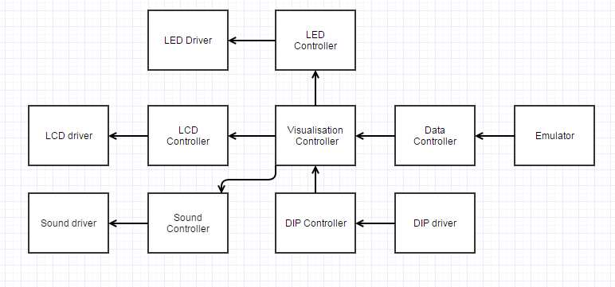

Задача учебного стенда SDK – 1.1 – визуализировать данные, приходящие от датчика уровня топлива. Data Controller принимает, проверяет их корректность и направляет данные на визуализацию. Visualisation Controller в зависимости от установленного режима вывода информации (за предоставление данных о режиме вывода информации отвечает DIP Controller) формирует данные для вывода на устройства визуализации (LED и LCD). LED Controller формирует данные для вывода на на LED. LCD формирует набор данных для вывода на LCD.
Датчик уровня бензина (эмулятор)
Посылает данные о текущем уровне топлива. Эмуляция осуществляется за счет таймера. С каждым срабатыванием таймера уровень бензина опускается на случайную величину. При опускании уровня ниже критического, происходит “дозаправка” на случайную величину.
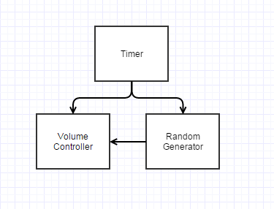
Аппаратная архитектура
Основным оборудованием является стенд SDK – 1.1. Так как датчик уровня топлива имитируется программным средством, то его аппаратная архитектура не приведена. На приведенном ниже рисунке можно увидеть, как взаимодействуют между собой различные части SDK – 1.1 и как SDK – 1.1 взаимодействует с датчиком контроля топлива.

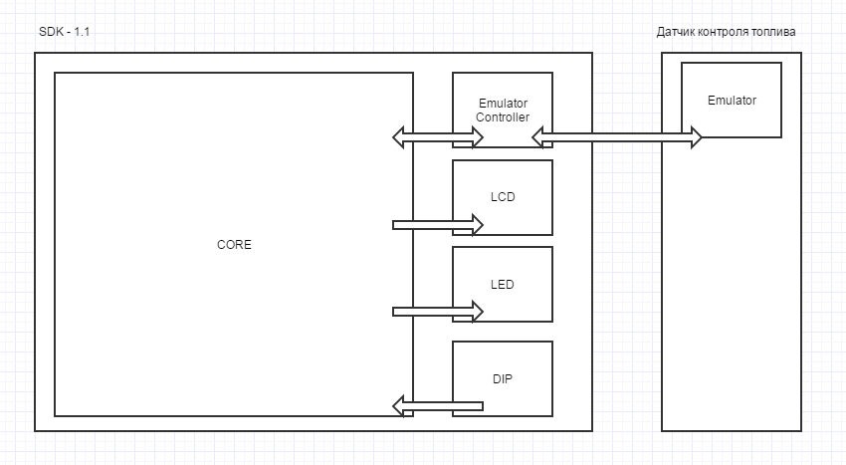
На SDK – 1.1 используется контроллер эмулятора для обмена данными с датчиком контроля топлива, LED и LCD используются для визуализации полученных данных. С помощью DIP переключателей ведется управление режимами вывода информации на LCD.

Особенности контроллера уровня топлива с точки зрения пользователя
Имеются несколько режимов вывода информации о текущем уровне топлива: графический и текстовый. Пользователь выбирает более подходящий ему путем переключения DIP. При снижении уровня ниже критической отметки пользователь моментально оповещается путем зажигания LED. Контроллер не очень эргономичен, в следствии того, что SDK – 1.1 является монолитной конструкцией и элементы на нем не передвигаются.

Этап 3
Особенности реализации
Эмулятор:
Эмулятор реализован на основе таймера. Изменения срабатываю по таймеру каждый N времени. N задается программно (так как это только эмулятор для тестирования). Бензин расходуется не равномерно, чтобы приблизить эмулятор к реальному датчику.
void emulator()
{
if (time == 254)
{
del++;
if (del == 10)
{
del = 0;
if (emulated_tank_volume > 1)
emulated_tank_volume = emulated_tank_volume - next_rand() % dif;
}
}
if (emulated_tank_volume < threshold) emulated_tank_volume = next_rand() % medium_volume + low_add_volume;
}
Обмен данными с визуализатором осуществляется через интерфейс:
unsigned char get_tank_value();
Генератор случайных чисел реализован на основе таймера:
unsigned char pre_rand = 17;
unsigned char next_rand(void)
{
unsigned char timerValue = get_current_millis();
unsigned char newRandom = (timerValue * pre_rand + timerValue) % 256;
pre_rand = newRandom;
return newRandom;
}

Визуализатор:
Визуализатор работает по принципу наименьших действий (меняет показания только при изменении значения уровня топлива в баке или при изменении режима визуализации).
Контроллер данных:
unsigned char data_controller();
Считывает новые данные с датчика уровня топлива и передает их в визуализатор:
value = data_controller();
visualise(value);
Контроллер визуализации:
Получает на входе значение уровня топлива в баке. Считывает данные с DIP, и на основе выбранных DIP формирует данные для вывода на LCD. Так же, если уровень топлива опускается ниже порога, выводит информацию на LED.
void visualise(unsigned char value)
{
dip = read_max(2);
if (value == old_value && dip == old_dip) return;

metrica = (dip & 0x1) ? MILES : KILOMETERS;
mode = (dip & 0x2) ? TANK_VALUE : PREDICTION;
consumption = (metrica == MILES) ? consumption100miles : consumption100km;
sub_info = (mode == PREDICTION) ? value * consumption : value;
lcd_controller(value, sub_info);

if (value < fuel_threshold)
{
make_sound();
write_led(0xff);
}
else write_led(0x00);
old_value = value;
old_dip = dip;
}
Этим выражением мы проверяем актуальность данных отображенных на экране и решаем, требуется ли перерисовка.
if (value == old_value && dip == old_dip) return;
Контроллер LCD:
Преобразует данные, полученные от визуализатора в представление, которое может отобразить LCD:
void lcd_controller(unsigned char volume, unsigned char additional_info)
{
format_postfix();
format_row1(volume);
format_row2(additional_info);
clear_lcd();
for (i = 0; i < 16; i++)
{
print_char_lcd(row1[i]);
}
goto_xy_lcd(1,2);
for (i = 0; i < 16; i++)
{
print_char_lcd(row2[i]);
}
}
Контроллер звука:
При опускании уровня топлива ниже заданного порога срабатывает звуковой сигнал.
void make_sound()
{
unsigned int sound = 0;
int i;
for (i = 0; i < 100; i++) {
sound = (sound == 0x00) ? 0x10 : 0x00;
write_max(4, sound);
}
}
Контроллер LED и DIP:
Устроены по принципы записи/чтения значений в требуемый регистр через расширитель портов ввода-вывода.
void write_led(unsigned char value);
unsigned char read_dip();
Драйверы устройств:
Для работы с LED, LCD, звуком, DIP и расширителем портов ввода-вывода были разработаны драйверы этих устройств.

Этап 4
Тестирование
Тестирование было разделено на 3 этапа
Этап 1. Разработка эмулятора датчика уровня топлива
Для тестирования визуализатора датчика уровня топлива в баке был разработан эмулятор, генерирующий показания датчика. Эмулятор можно сконфигурировать для генерации значений с различным разбросом.
void emulator()
{
if (time == 254)
{
del++;
if (del == 10)
{
del = 0;
if (emulated_tank_volume > 1)
emulated_tank_volume = emulated_tank_volume - next_rand() % dif;
}
}
if (emulated_tank_volume < threshold) emulated_tank_volume = next_rand() % medium_volume + low_add_volume;
}
Разброс можно регулировать переменными:
- dif – для увеличения/уменьшения величины случайного расхода топлива
- medium_volume – для увеличения/уменьшения величины пополняемого топлива
Также изменяя условия цикла можно изменять скорость расхода/пополнения топлива.

Этап 2. Тестирование пользовательского интерфейса
Были протестированы все возможные варианты режимов вывода данных:
- Мера длины – километры, режим вывода – текущее значение уровня топлива.
- Мера длины – километры, режим вывода – прогнозируемое расстояние на остаток топлива.
- Мера длины – миля, режим вывода – текущее значение уровня топлива.
- Мера длины – миля, режим вывода – прогнозируемое расстояние на остаток топлива.
- Звуковое и визуальное оповещение при снижении уровня топлива ниже порогового значения.
На начальном этапе вывод информации производился в одну строку. То есть на экран выводилась либо графическая информация, либо значение в цифрах. В ходе тестирования правильным был посчитан подход, когда отображение сразу ведется в двух режимах: графическом и цифровом. Причем мера цифрового значения может регулироваться dip-переключателями.
Отображение информации реализовано на двух строках. Для перехода на вторую строку используется метод goto_xy_lcd(1,2).

Этап 3. Тестирование на гибкость.
Получение текущего уровня топлива реализовано интерфейсом get_tank_value(), что позволяет заменять блок получения данных без вмешательства в код основной программы.
Устанавливать параметры для различных категорий автомобиля можно с помощью переменных:
- tank_max_volume – максимальный объем бака в литрах
- fuel_threshold – значение уровня топлива при котором подается звуковой и визуальный сигнал
- consumption100km – расход в литрах на 100 километров
- consumption100miles – расход в милях на 100 километров
Тестирование производилось при различных значениях параметров.
Для того, чтобы всесторонне оценить работу контроллера уровня топлива использовался простейший генератор псевдослучайных чисел:
unsigned char pre_rand = 17;
unsigned char next_rand(void)
{
unsigned char timerValue = get_current_millis();
unsigned char newRandom = (timerValue * pre_rand + timerValue) % 256;
pre_rand = newRandom;
return newRandom;
}

Литература
- Ключев, А.О., Ковязина Д.Р., Кустарев, П.В., Платунов, А.Е. Аппаратные и программные средства встраиваемых систем. Учебное пособие – СПб.: СПбГУ ИТМО, 2010. – 290 с.
- Ключев А.О., Ковязина Д.Р., Петров Е.В., Платунов А.Е. Интерфейсы периферийных устройств. – СПб.: СПбГУ ИТМО, 2010. – 290 с.

